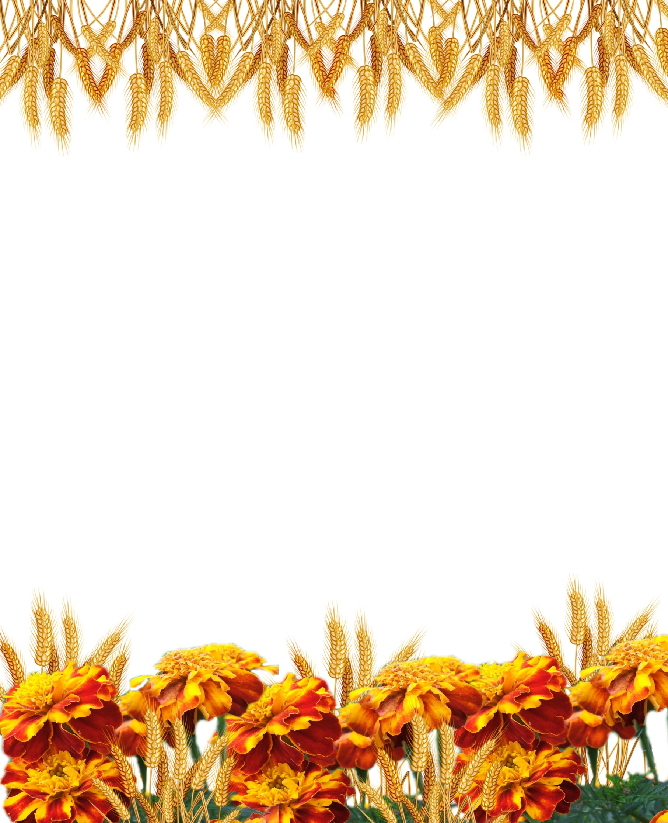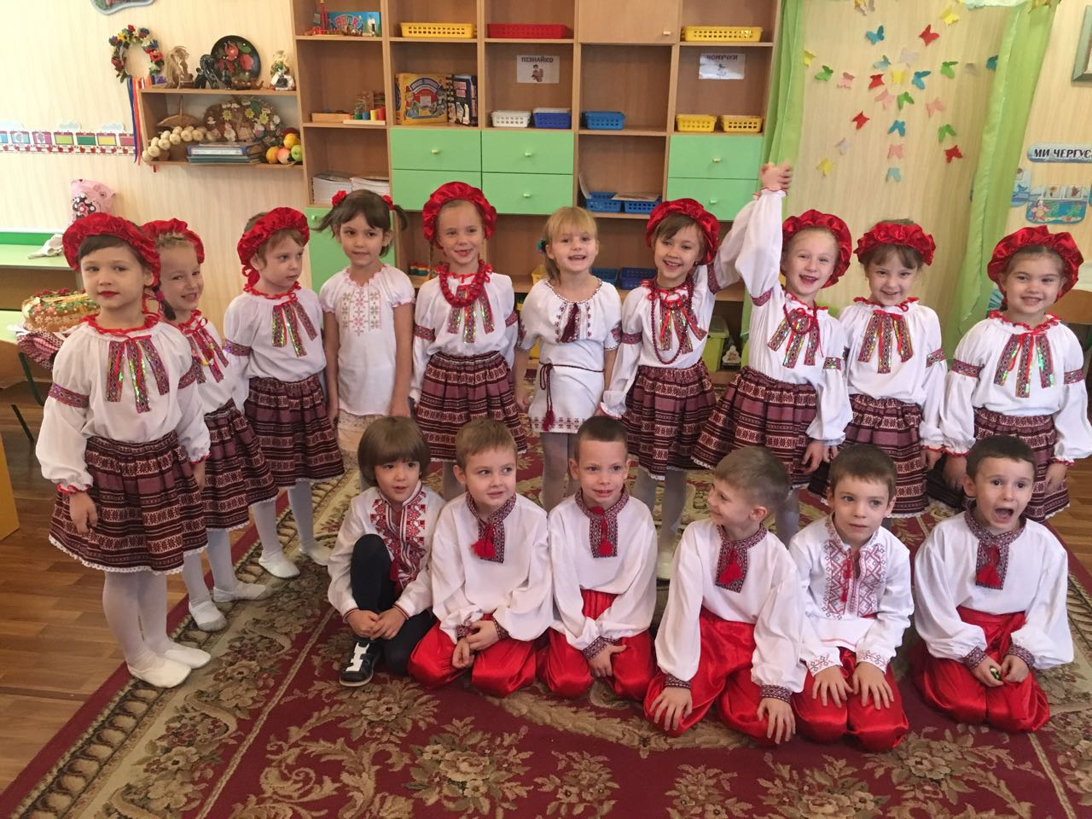

Мова освітнього процесу   
у ДНЗ «Золота рибка» -   
державна!

**НАЙДЗВІНКІШЕ СЛОВО**  
Наче з поля чи з лугівки,  
У розповні літа  
Чую голос перепілки  
З чебреців чи жита.  
То говорить поле хлібне,   
Луг, трава щовкова…  
Найдзвінкіше слово рідне,  
Найрідніша мова. **Микола Сингаївський**